**附件一、二、三、五填写说明**

一、附件一，申请表填写要求

1、出生年月请按照“年月”格式填写，比如199801

2、入学时间请按照学籍表上的“取得学籍时间”填写，比如201710

3、毕业时间请按照毕业证上右下角时间填写，比如20201230

4、专业名称与毕业证一致

5、专业代码以及授予学士学位门类请按照截图相对应填写

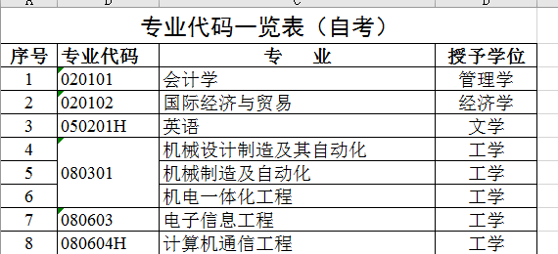

6、各门课程的排列顺序应以学籍表的顺序先将申请表中的左侧填满，再填写申请表的右侧，千万不要把毕业论文填写到课程里面，表格里面有填写毕业论文成绩的地方

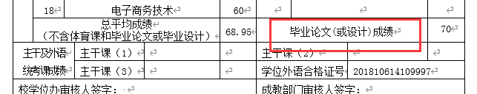 7、“总平均成绩”不包含论文成绩，保留小数点两位

8、主干课程不需要填写

9、“学位外语合格证号”，如果有学位外语合格证，请填写证书号；如果是以英语（二）申请，填写“合格”

10、电子照片粘贴到申请表上照片位置

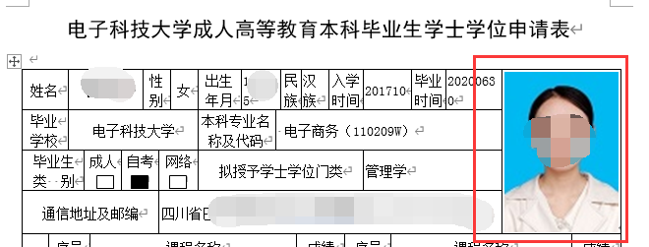

11、“成教部门审核人签字”由各办学单位负责老师签字（双面打印后，再签字）

12、附件一，申请表，文件名请按照姓名命名

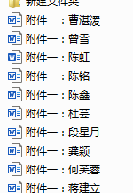

13、填写正确的申请表如下

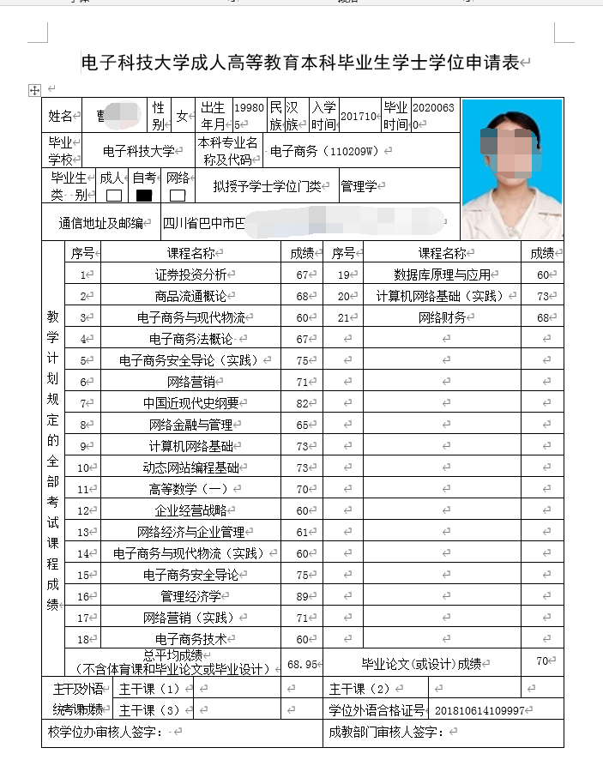

二、附件二，推荐名单

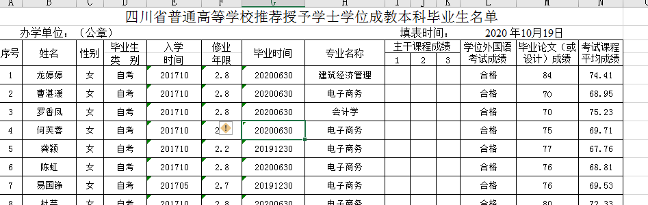

修业年限为毕业时间减入学时间，入学时间为学籍表上的“取得学籍时间”

三、附件三，上报名单

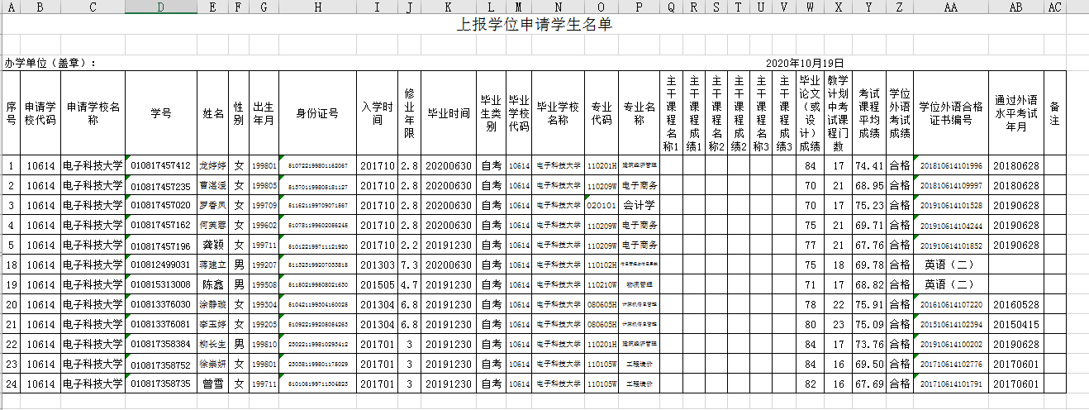

1、申请学校代码：10614；

2、申请学校名称：电子科技大学

3、学号为准考证号：0108开头的，前面千万不要加Z

4、入学时间、修业年限、毕业时间与附件二一致

5、毕业学校代码：10614

6、毕业学校名称：电子科技大学

7、专业代码与附件七一致

8、专业名称与毕业证一致

9、教学计划中考试课程门数与附件一课程门数一致

10、用四川省学位外语合格证申请的，填写证书编号，通过外语水平考试年月为合格证下面的发证日期；

用英语（二）申请的，填写“英语（二）”

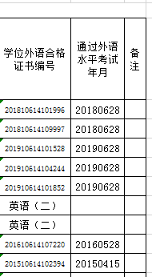

四、附件五，信息表

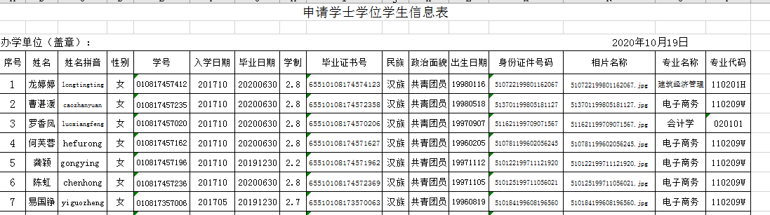

1、入学日期、毕业日期、学制都与附件二、三一致

2、相片名称是以身份证命名+jpg

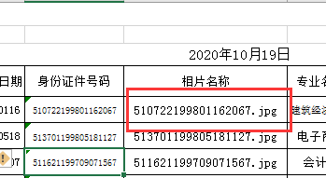

3、专业名称、专业代码与附件三一致